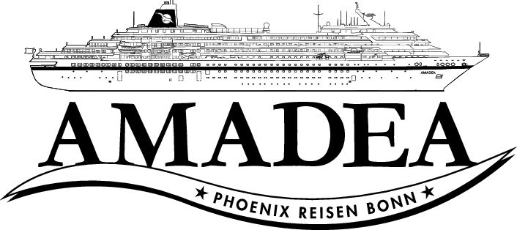

AMA 364
„Ostsee vom Feinsten & Volksfest- Besuche“
vom 04.08. - 20.08.2019

Ausflugsbegleiter PHX: Sabrina Meyer, Moritz Jungwirth, Svenja Großkelwing, Amelie Abbes, Franziska Gurtsching, Simone Erdmann, Cornelia Sieme, Pauline Steudten, Gabi Lüder
Externe Ausflugsbegleiter: Lothar (Charly) Gerfelder (Duo Harry’s Bar), Tamara Lachner (Duo Harry’s Bar), Heino Masemann (Pastor), Rainer Dr. Pelka (Lektor), Eva Maria Urban (GL Geiger Reisen), Julian Monien (Videomanager), Alexander Schröder (Sänger), Kinga Dobay (Sängerin), Sarah Buck (Shop), Claudia Skotarczak (Rezi), Sabrina Plicht (Shop)

06.08.2019 Oslo/Norwegen 08:00 – 17:00 Uhr
500m Fußweg in die Stadt, Liegeplatz mit Blick auf Oper, am Hafenausgang wurden Stadtpläne verteilt

Stadtrundgang Oslo
ca. 3 Std. | Preis ca. 25,- €
Sie entdecken die Hauptstadt Norwegens zu Fuß. Vom Hafen geht es zunächst zum Rathaus, in dem alljährlich in feierlichem Rahmen der Friedensnobelpreis übergeben wird. Nachdem Sie Wissenswertes über die 900-jährige Stadtgeschichte erfahren haben, führt der Spaziergang zum Nationaltheater und weiter zum Königlichen Schloss. Sie flanieren die Prachtstraße »Karl Johan« entlang und passieren die Osloer Universität sowie das Parlamentsgebäude. Schließlich erreichen Sie die Festung Akershus mit schönem Ausblick. Anschließend geht es wieder zurück zum Schiff. Bitte beachten: Für Gäste mit eingeschränkter Beweglichkeit nicht geeignet. Begrenzte Teilnehmerzahl.
Escorts: Sabrina, Franzi, Tamara
Schöner Ausflug nach Plan.

Panoramafahrt Oslo
ca. 2,5 Std. | Preis ca. 39,- €
Für alle Gäste, die nicht so gut zu Fuß sind, bietet sich diese Panoramafahrt an, um einen ersten Eindruck der norwegischen Hauptstadt und ihrer Umgebung zu bekommen. Die Hauptstadt ist »Europas Grüne Stadt 2019«, d.h. sie wurde zur Europäischen Umwelthauptstadt ernannt. Im Zuge dessen sind zahlreiche Projekte geplant, der Verkehr im Hafenviertel wird bereits durch einen Unterwassertunnel (Oslofjordtunnel) geleitet, zudem sind große Teile der Stadt zur Fußgängerzone umgestaltet worden. Während dieser Panoramafahrt werden Ihnen die Sehenswürdigkeiten gezeigt, die per Bus erreichbar sind. Sie sehen unter anderem das Königliche Schloss, das noble Villenviertel von Oslo und die Skisprungschanze auf dem Berg Holmenkollen (den Holmenkollbakken), eine beliebte Touristenattraktion. Hier legen Sie einen Fotostopp ein. Auf dem Weg zurück zum Schiff passieren Sie die Halbinsel Bygdøy, die von vielen Einheimischen als Naherholungsgebiet genutzt wird.
Escorts: Moritz, Gabi, Eva, Charly, Svenja
Schöner Ausflug nach Plan.

Stadtrundgang mit Besuch der Eisbar
ca. 3 Std. | Preis ca. 49,- €
Während des Rundgangs lernen Sie zunächst einige der wichtigsten Sehenswürdigkeiten von Oslo kennen. Sie sehen das Rathaus, in dem alljährlich der Friedensnobelpreis übergeben wird, das 1899 erbaute Nationaltheater sowie das Wohnhaus des Schriftstellers Henrik Ibsen, heute ein Museum. Sie passieren die Königliche Residenz aus dem 19. Jh., die Prachtstraße »Karl Johan« und die Universität. Sie erreichen nach knapp 2-stündigem Spaziergang die in der Innenstadt gelegene Eisbar. Die eisige Einrichtung besteht aus fast 60 Tonnen Eis. In einen warmen Umhang gehüllt und mit Handschuhen ausgestattet ist die Temperatur von etwa minus 5 Grad gut auszuhalten. Genießen Sie Ihr Getränk, natürlich in einem Eisglas serviert, in einmaliger Atmosphäre und interessantem Ambiente. Nach etwa 45-minütigem Aufenthalt führt der Rückweg Sie am Parlamentsgebäude vorbei zur Festung Akershus, von wo sich Ihnen schöne Ausblicke auf den Hafen von Oslo bieten.
Bitte beachten: Für Gäste mit eingeschränkter Beweglichkeit nicht geeignet. Sehr begrenzte Teilnehmerzahl.
Escorts: Amelie, Conny
Schöner Ausflug nach Plan.

Stadt mit Holmenkollen und Vigelandpark
ca. 3,5 Std. | Preis ca. 69,- €
Während einer kurzen Rundfahrt gewinnen Sie einen ersten Eindruck der Sehenswürdigkeiten der norwegischen Hauptstadt. Sie passieren das Regierungsgebäude, die Universität, das Nationaltheater, das Königliche Schloss sowie die Prachtstraße »Karl Johan«. Sie fahren zur neuen Holmenkollen-Sprungschanze. Von hier bietet sich Ihnen ein eindrucksvoller Blick auf Stadt und Fjord. Sie besuchen auch das Skimuseum, das Ihnen einen umfassenden Einblick in die Geschichte des Skilaufens gibt. Kurze Weiterfahrt zum Vigeland Skulpturenpark. Sie haben während Ihres ca. 45-minütigen Aufenthaltes Gelegenheit, das vom Bildhauer Gustav Vigeland (1869–1943) geschaffene eindrucksvolle Werk näher kennenzulernen. Ihre Rückfahrt zum Schiff führt Sie noch am modernen Opernhaus vorbei, das 2008 eröffnet wurde und architektonisch einem treibenden Eisberg nachempfunden ist.
Bitte beachten: Für Gäste mit eingeschränkter Beweglichkeit nicht geeignet. Begrenzte Teilnehmerzahl.
Escorts: Simone
Schöner Ausflug, Vigelandpark Führung war ohne Audio Guides, da Sender leer war - kein Ersatz. Aufgrund der Größe der Gruppe war es jedoch ok.

Auf den Spuren norwegischer Entdecker
ca. 3,5 Std. | Preis ca. 69,- €
Auf Ihrer Fahrt zur Bygdøy Halbinsel gewinnen Sie einige Eindrücke von den Sehenswürdigkeiten der Stadt. Auf der im Oslofjord gelegenen Halb insel passieren Sie die königliche Sommerresidenz sowie schöne Villenviertel und besuchen zwei sehenswerte Museen. Zunächst das Kon-TikiMuseum, in dem Sie interessante Exponate rund um das Leben des Abenteurers und Wissenschaftlers Thor Heyerdahl betrachten können, u.a. das Kon-Tiki-Floß und das restaurierte Boot Ra II. Nach der geführten Besichtigung geht es dann zum Polarschiffmuseum »Fram«, das 1936 eröffnet wurde. Das von Colin Archer erbaute Schiff »Fram«, die Hauptattraktion des Museums, wurde für drei spektakuläre Polarfahrten zum Nord- und Südpol eingesetzt. Während des geführten Rundgangs sehen Sie zahlreiche spannende Exponate und erfahren Wissenswertes über die Expeditionen sowie die Gebiete von Arktis und Antarktis. Auf Ihrer Rückfahrt legen Sie einen Fotostopp am beeindruckenden Opernhaus ein, das 2008 eröffnet wurde. Es bietet Architektur der besonderen Art, und von seinem Dach genießen Sie einen schönen Ausblick auf den Fjord.
Bitte beachten: Für Gäste mit eingeschränkter Beweglichkeit nicht geeignet.
Escorts: Pauline
Schöner Ausflug nach Plan.
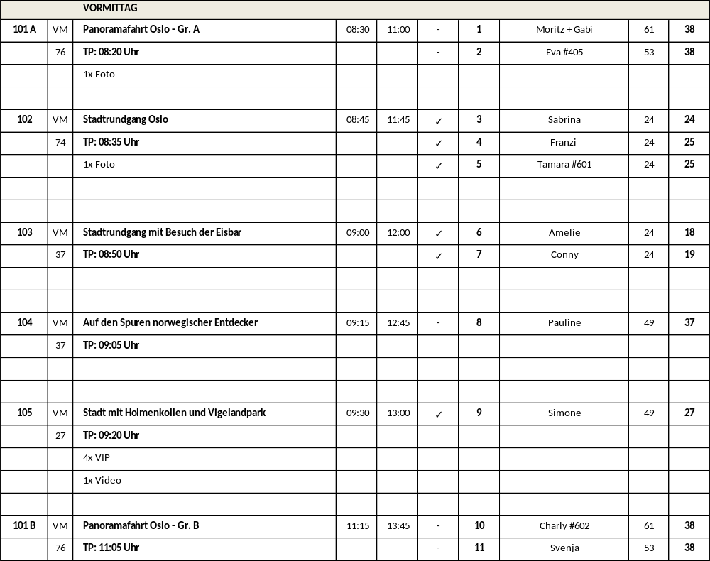

07.08. 2019 Göteborg / Schweden 08:00 – 20:00 Uhr

Kostenpflichtiger Shuttlebus von Phoenix ins Stadtzentrum (ca. 3 km), Free Wifi am Terminal, kleiner Souvenir Shop am Terminal. Straßenbahn in die Stadt war über die Brücke auf der anderen Straßenseite zu erreichen, aber für unsere Gäste war das zu „abenteuerlich“.

Altstadtrundgang
ca. 3 Std. | vormittags | Preis ca. 25,- €
Während des Rundgangs lernen Sie eines der ältesten Stadtviertel von Göteborg kennen. Haga ist bekannt für seine pittoresken historischen Gebäude und gemütliche Atmosphäre. Sie spazieren etwa 60 Minuten über kopfsteingepflasterte Straßen und entlang reizvoller Geschäfte. Während einer Kaffeepause können Sie sich stärken, bevor der Rundgang Sie zur Festungsanlage Skansen Kronan führt (nur Außenbesichtigung). Sie wurde Ende des 17. Jh. zum Schutz errichtet und später als Gefängnis genutzt. Ende 19. Jh./Anfang 20. Jh. diente die Anlage dann als Notunterkunft für die rapide wachsende Bevölkerung. Von hier genießen Sie den schönen Blick über die Stadt, bevor es dann wieder zurück zum Schiff geht.
Bitte beachten: Für Gäste mit eingeschränkter Beweglichkeit nicht ge eignet.
Escorts: Conny, Amelie, Sabrina
Schöner Ausflug nach Plan, die Snacks waren als Büffet aufgebaut. Vorschlag – es wäre ansprechender, wenn alles auf den Tischen gestanden hätte.
Stadtrundfahrt Göteborg
ca. 3,5 Std. | vormittags | Preis ca. 25,- €
Göteborg, Schwedens wichtigster Hafen, ist gleichzeitig zweitgrößte Stadt des Königreiches und wurde 1621 von König Gustav Adolf II. gegründet. Seinerzeit von niederländischen Architekten geplant, erinnern die Straßen und Kanäle an Amsterdam. Einen schönen Ausblick genießen Sie aus der Höhe bei der Masthuggs Kirche. Nach einem Fotostopp fahren Sie weiter zum Botanischen Garten, mit seinen ca. 175 ha einer der größten Europas. Der Garten ist u.a. für den preisgekrönten Steingarten oder das Rhododendrontal bekannt. Anschließend Panoramafahrt durch Göteborg mit Fotostopp an der Fischmarkthalle Feskekörka.
Escorts: Moritz, Eva, Gabi
Schöner Ausflug, Gäste wünschen sich mehr Zeit im Botanischen Garten, vor allem Gehbis.

Panoramafahrt Göteborg
ca. 2 Std. | vormittags | Preis ca. 25,- €
Göteborg, Schwedens wichtigster Hafen, und zweitgrößte Stadt, wurde 1621 von König Gustav Adolf II. gegründet. Seinerzeit von niederländischen Architekten geplant, erinnern die Straßen und Kanäle an Amsterdam. Einen schönen Ausblick genießen Sie aus der Höhe bei der Mast huggs Kirche (Fotostopp). Ihre Panoramafahrt durch Göteborg führt weiterhin vorbei am Slottskogen Park in den Stadtteil Linné und zum Altstadtviertel Haga. Anschließend passieren Sie im noblen Viertel die Prachtstraße Kungsportsavenyn sowie die beeindruckende Poseidon-Statue von Carl Milles, die Multifunktionsarena Scandinavium und das Mehrzweckstadion Ullevi. Rückfahrt zum Schiff.
Escorts: Tamara, Rainer

Schöner Ausflug nach Plan, Busse waren zeitgleich bei der Kirche, einige Gäste (Bus 7) haben sich beschwert, dass es zu voll sei. Tendenziell beim nächsten Mal versetzt fahren lassen, als Hinweis an die Agentur.
Fahrt durch das nördliche Schärengebiet
ca. 4 Std. | nachmittags | Preis ca. 45,- €
Genießen Sie Göteborgs schönen nördlichen Schärengarten. Er erstreckt sich über 10 Inseln und ist vom Festland nur mit der Fähre zu erreichen. Sie besichtigen die reizvollen Inseln Öckerö, Hönö und Fotö und erfahren mehr über die Geschichte dieser Region. In Öckerö sehen Sie eine Steinkirche aus dem 15. Jh. und besuchen Sie das Folklore-Zentrum »Öckerö Hembygdsförening«. Nach einer Kaffeepause in dem historischen Ge bäude mit schönem Garten fahren Sie weiter auf die Inseln Hönö und Fotö. Hier genießen Sie Ausblicke auf die weitläufige Landschaft und den Archipel. Anschließend Rückfahrt zum Schiff.
Escorts: Svenja, Julian, Pauline
Schöner Ausflug nach Plan, Bus 11 ein Fotostopp weniger, aufgrund des Regens wollten Gäste nicht aussteigen.
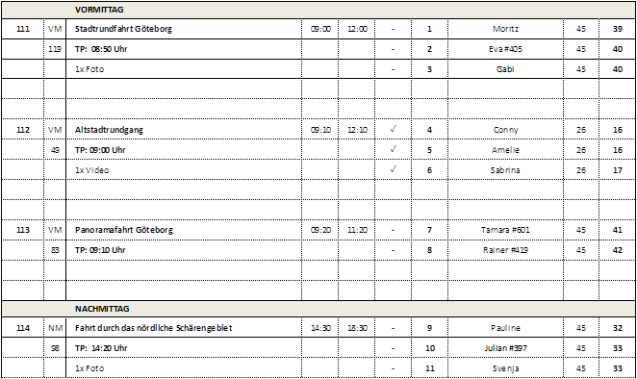

08.08. 2019 Fredericia / Dänemark 10:00 – 22:00 Uhr

Kostenloser Hafenshuttle zum Hafenausgang, im Hafen durften Gäste nicht laufen. Tendenziell haben wir bei diesem Anlauf gemerkt, dass die Guides nicht allzu ortskundig waren – eventuell von anderen Destinationen eingefahren wurden. Dies machte sich durchaus in der Qualität der Ausflüge bemerkbar gemacht. Dies sollte bei Anläufen im nächsten Jahr nochmal geklärt werden. Generell ist auch darüber nachzudenken, ob man in Fredericia wirklich Ausflüge anbieten muss. Die Stadt selbst ist zwar niedlich, gibt aber keine großen Highlights her. Vielleicht als HT freier Landgang à la Bornholm oder Aeroskobing.
Fredericia zu Fuß
ca. 3 Std. | Preis ca. 25,- €
Um die Inseln Fünen und Seeland vor Angriffen aus dem Süden zu schützen, ließ König Frederik III Fredericia 1650 planen und erbauen. Ein komplexes Befestigungssystem umgab die Stadt, und um die Ansiedlung zu fördern, gewährte der König den Bürgern großzügige Privilegien, z.B. vollständige Religionsfreiheit, die die weitere Entwicklung der Stadt sehr beeinflussten. Sie erkunden die Stadt während eines geführten Rundgangs. Sie haben Gelegenheit, auf den massiven Stadtmauern, die die Altstadt umgeben, entlang zu gehen. Sie sehen das Prinzentor mit dem alten Wachhaus aus dem Jahr 1735 und das Wahrzeichen des »tapferen Landsoldaten«. Die Religionsfreiheit, die der Stadt vom König verliehen wurde, führte viele verschiedene Glaubensrichtungen zusammen. Die jüdischen und katholischen Gemeinden waren stärker vertreten, aber auch die französischen Hugenotten fanden im 18. Jh. ihren Weg. Sie sehen die für die deutsche Gemeinde gegründete Michaelis-Kirche sowie die protestantische Trinitatiskirche, und der Spaziergang führt Sie auch in das alte jüdische Viertel mit seinem großen Friedhof. Von Ihrem Reiseführer erfahren Sie zudem viel Wissenswertes über das moderne Fredericia, das nicht zuletzt durch sein Musical-Theater international bekannt geworden ist. Rückkehr zum Schiff.
Bitte beachten: Für Gäste mit eingeschränkter Beweglichkeit nicht geeignet. Begrenzte Teilnehmerzahl.
Escorts: Amelie, Sabrina
Gäste (beide Gruppen) haben sich beschwert, dass der Guide zu viel (Geschichte) erzählt hat, am Ende mussten die Gruppen dann hetzen, 25 min. auf Shuttlebus zum Schiff gewartet, da die Guides nicht wussten, wo der Bus steht.

Panoramafahrt Fredericia
ca. 2,5 Std. | Preis ca. 35,- €
Fredericia ist die einzige Stadt Dänemarks, die als Festung errichtet wurde. Die Planstadt wurde 1650 von König Frederik III gegründet (weshalb ihr auch der Name ihres Gründers verliehen wurde), um die Inseln Fünen und Seeland vor Angriffen aus dem Süden zu schützen. Auf dieser Panoramafahrt lernen Sie wichtige historische Sehenswürdigkeiten kennen und erfahren mehr über die einzigartige Militär- und Kulturgeschichte der Stadt (die im Übrigen zu einem der größten Brauereistandorte Europas gezählt wird). Sie sehen die mächtigen Stadtmauern, die sich noch um die Altstadt ziehen, das Prinzentor mit dem alten Wachhaus aus dem 18. Jh. sowie die berühmte Statue des »tapferen Landsoldaten«. Um eine Ansiedelung zu fördern, hatte der König u.a. Glaubensfreiheit zugesichert, so dass sich Bürger vieler verschiedener Glaubensrichtungen niederließen, deren Spuren heute noch zu finden sind. Sie passieren u.a. die für die deutsche Gemeinde im 17. Jh. errichtete Michaelis-Kirche, die protestantische Trinitatiskirche, die Reformierte Kirche, die im 18. Jh. von den französischen Hugenotten gegründet wurde, sowie die katholische Kirche von St. Knud, ebenfalls aus dem 18. Jh.; zudem sehen Sie den Jüdischen Friedhof, der am Rande der Altstadt in der Nähe der Stadtmauern gelegen ist. Zum Abschluss fahren Sie zu einem Aussichtspunkt, von dem aus Sie die beiden Brücken sehen, die das Festland mit der Insel Fünen verbinden. Nach einem Fotostopp geht es dann wieder zurück zum Schiff.
Bitte beachten: Begrenzte Teilnehmerzahl.
Escorts: Pauline, Eva, Gabi, Tamara
Bus 3: Fahrer und Guide wussten den Weg nicht, sind Bus 4 hinterher gefahren, mussten bei jedem Stopp auf Bus 4 warten, Guide Bus 3 hat sehr undeutlich, zusammenhangslos gesprochen. Bus 5 wusste den Weg ebenfalls nicht und ist hinter Bus 6 her gefahren. Überflüssige Stopps und Guide gab zu wenig Infos, Bus 3+4 und Bus 5+6 haben unterschiedliche Stopps gemacht.
Herr Jotzo BN 776646 saß auf Bus 5 und beschwerte sich mehrfach massiv über o.g. Punkte, wollte den gesamten Ausflugpreis zurück. Kleine Trostpflaster hat er abgelehnt, im Gespräch mit Anna erwähnte er mehrfach, dass er 20 Jahre lang bei Cunard gearbeiten hat und sowas gar nicht ginge. Bei 35€ Ausflugspreis blieb Anna eigentlich nicht viel Spielraum, er wollte sich schriftlich in Bonn beschweren. Wir haben uns dann auf 50% Refund geeinigt, was zwar erstmal viel erscheint, aber vermutlich doch noch günstiger gewesen wäre, als ein Ausflugsgutschein von Team Service ☺

Erlebniscenter Kongernes Jelling
ca. 4 Std. | Preis ca. 39,- €
Sie fahren etwa 45 Minuten mit dem Bus nach Jelling. Hier sehen Sie im Außenbereich die beiden monumentalen Grabhügel der Könige Gorm des Alten und seines Sohnes Harald Blauzahn sowie die beiden berühmten, im 10. Jh. errichteten Runensteine mit den Runeninschriften, die den Sieg des Christentums über die nordischen Götter erzählen – Inschriften, die als »Taufschein des dänischen Volkes« bezeichnet werden. Das Gebiet gehört seit 1994 zum UNESCO-Weltkulturerbe. Im eindrucksvollen Erlebniszentrum lernen Sie dann mehr über die Wikingerzeit kennen und erfahren Wissenswertes über die älteste Monarchie der Welt. Sie besuchen eine eindrucksvolle interaktive Ausstellung und informieren sich über die Ge schichte der über 1000 Jahre alten Denkmäler. Nach dem geführten Rundgang haben Sie ein wenig Zeit zur freien Verfügung für individuelle Erkundungen. Nach diesen Eindrücken geht es dann wieder zurück zum Schiff.
Bitte beachten: Für Gäste mit eingeschränkter Beweglichkeit nicht geeignet. Begrenzte Teilnehmerzahl.
Escorts: Moritz
Zu viel Freizeit im Erlebniscenter, Gäste haben sich beschwert, nach Absprache frühere Rückfahrt und eine Panoramafahrt in Fredericia dran gehängt, Gäste haben Entschuldigungsschreiben und Sekt erhalten, Erlebniscenter ist eher für Familien + Kinder anstatt Senioren geeignet. Sehr interaktiv, damit sind unsere Gäste überfordert.

Stadt Ribe
ca. 6,5 Std. mit Lunchbox | Preis ca. 79,- €
Genießen Sie zunächst die malerische ca. 75-minütige Fahrt über die Halb insel Jütland Richtung Südwesten zur kleinen historischen Stadt Ribe. Sie wurde urkundlich erstmals im Jahr 710 n. Chr. erwähnt und ist damit die älteste Stadt Dänemarks. Trotz zerstörerischer Brände und Überschwemmungen im Laufe der Geschichte verfügt die Stadt noch über mehr als 100 gut erhaltene historische Fachwerkhäuser und Gebäude, so z.B. die eindrucksvolle Kathedrale, deren Bau 948 n. Chr. begonnen wurde und die das Stadtbild überragt. Sie spazieren durch die engen Gassen der Altstadt (die unter Denkmalschutz steht), hören Geschichten aus der Vergangenheit und über zahlreiche Persönlichkeiten, die die Geschichte der Stadt mitgeprägt haben. Sie besichtigen die Kathedrale, die ursprünglich im 9. Jh. als Holzkirche errichtet wurde und im 12. Jh. von einer Steinkirche ersetzt wurde. Danach haben Sie Gelegenheit, Ihre Lunchbox zu verzehren. Anschließend Fahrt ins Freilichtmuseum Ribe Viking Center. Hier wurde die Stadt Ribe aus dem Jahr 854 n. Chr. als Modell nachgebaut. Häuser und Marktplatz wurden sorgfältig nach den archäologischen Funden rekonstruiert. Sie lernen mehr über das »wahre Leben« der Wikinger kennen und schauen den als Kaufleute, Landwirte und Handwerker kostümierten Mitarbeitern bei den alltäglichen Tätigkeiten zu. Nach dem 1,5-stündigen Aufenthalt fahren Sie wieder zurück zum Schiff.
Bitte beachten: Für Gäste mit eingeschränkter Beweglichkeit nicht geeignet. Begrenzte Teilnehmerzahl.
Mindestteilnehmerzahl wurde nicht erreicht

Odense
ca. 5 Std. | Preis ca. 89,- €
Etwa 45-minütige Fahrt in die Stadt Odense, eine der ältesten Städte Dänemarks und der Geburtsort des weltberühmten Dichters Hans Christian Andersen (1805). Es gibt zwei Museen zu Ehren des berühmtesten Sohnes der Stadt, das H.C. Andersen Hus, in dem er geboren wurde, sowie das H.C. Andersens Barndomshjem, in dem er von klein auf mit seinen Eltern lebte und seine Kindheit verbrachte. Sein Vater vermittelte ihm die Liebe zu Märchen, indem er ihm viel vorgelesen und von fernen Welten erzählt hat. Auf dem geführten Spaziergang durch die Altstadt von Odense sehen Sie darüber hinaus einige wichtige Sehenswürdigkeiten und historische Häuser, von denen viele mehr als 300 Jahre alt sind und sorgfältig restauriert wurden. Sie haben auch ein wenig Freizeit für individuelle Unternehmungen. Nach dem insgesamt etwa 3-stündigen Aufenthalt fahren Sie wieder zurück zum Schiff nach Fredericia.
Bitte beachten: Für Gäste mit eingeschränkter Beweglichkeit nicht geeignet. Begrenzte Teilnehmerzahl.
Escorts: Conny
Schöner Ausflug nach Plan
Schloss Egeskov
ca. 5 Std. | Preis ca. 89,- €
Sie fahren etwa 1 Std. zum Schloss Egeskov (»Eichenwald«), in der malerischen Landschaft Südfünens gelegen. Das eindrucksvolle Renaissanceschloss wurde im 16. Jh. auf einem Fundament aus unzähligen Eichenpfählen inmitten eines Wassergrabens erbaut. Es ist von weitläufigen Gärten umgeben, die bereits mit zahlreichen nationalen und internationalen Preisen ausgezeichnet wurden. Sie unternehmen einen geführten Rundgang und besichtigen das Schlossmuseum mit herrschaftlichen Räumen, die u.a. mit zahlreichen Jagdtrophäen ausgestattet sind. Danach haben Sie Zeit zur freien Verfügung für individuelle Erkundungen. So gibt es in den alten Scheunen bzw. Nebengebäuden mehrere Museen mit Ausstellungen von Oldtimern, Flugzeugen und Motorrädern, die zu den größten in Nordeuropa gehören. Besonders sehenswert ist das Puppenhaus ungewöhnlichen Ausmaßes (»Titanias Palast«), das aus über 3000 Teilen besteht und zahlreiche Kunstschätze zeigt. Nach dem 3-stündigen Aufenthalt fahren Sie wieder zurück zum Schiff.
Bitte beachten: Für Gäste mit eingeschränkter Beweglichkeit nicht geeignet. Begrenzte Teilnehmerzahl.
Escorts: Simone
Schöner Ausflug nach Plan
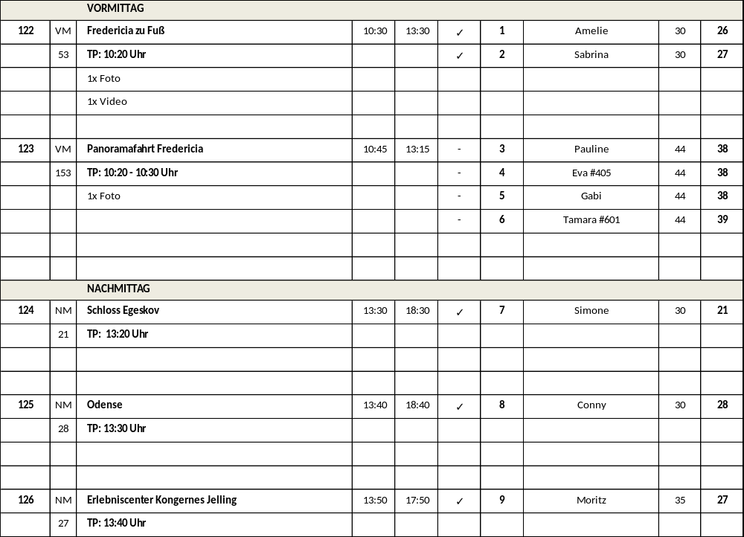

09.08. 2019 Warnemünde/ Deutschland 12:00 – 22:00 Uhr

Liegeplatz wurde von Rostock auf Warnemünde gelegt, Veranstaltung an diesem Wochenende: Hanse Sail, Gäste konnten vom Schiff zur S-Bahn/ Hanse Sail laufen (ca 500 m), daher kein Transferausflug/Shuttle in die Stadt, da dieser auch aufgrund des Verkehrs nicht regelmäßig Turnaround gehabt hätte.
Panoramafahrt Rostock und Bad Doberan
ca. 4 Std. | Preis ca. 35,- €
Rostock zählt zu den schönsten deutschen Hansestädten. Genießen Sie eine Panoramafahrt durch die Stadt, deren historische Baudenkmäler in neuem Glanz erstrahlen. Kurzer Transfer von der Pier in die Innenstadt und Fahrt entlang der Langen Straße und der Kröpeliner Straße bis hin zum Neuen Markt mit dem gotischen siebentürmigen Rathaus mit barocker Fassade. Fotostopp und etwas Freizeit für eigene Erkundungen. Danach Weiterfahrt nach Bad Doberan, der ehemaligen Sommerresidenz der mecklenburgischen Herzöge. Sehenswert ist das gotische Münster des ehemaligen Zisterzienserklosters. Kurze Fotopause an der »Perle der norddeutschen Backsteingotik« und Rückfahrt über das Seebad Heiligendamm zum Schiff.
Bitte beachten: Für Gäste mit eingeschränkter Beweglichkeit nicht geeignet. Begrenzte Teilnehmerzahl.
Escorts: Amelie, Gabi
Ausflug ging 4,5 h (wie in Agenturausschreibung angegeben)
Hansestadt Rostock und ihre Kirchen
ca. 4 Std. | Preis ca. 39,- €
Sie lernen die Altstadt von Rostock kennen, eine der schönsten deutschen Hansestädte, deren historischen Baudenkmäler wieder in neuem Glanze erstrahlen. Sie sehen das prunkvolle Gebäude der Rostocker Universität, die im Jahr 1419 gegründet wurde und als wichtigstes Institut für höhere Bildung im gesamten Ostseeraum gilt. Die 13.000 Studenten der neun Fakultäten halten die Stadt jung und prägen das bunte Nachtleben. Vom Universitätsplatz spazieren Sie über die Einkaufsmeile zum Neuen Markt mit dem im Barockstil verkleideten siebentürmigen Rathaus. Anschließend besichtigen Sie die Marienkirche mit der berühmten Astronomischen Uhr, die 1472 vom Uhrmacher Hans Düringer geschaffen wurde. Nach etwas Freizeit für eigene Erkundungen erfolgt ein kurzer Transfer zur Petrikirche Gelegenheit zur Turmbesteigung, von wo sich Ihnen eine beeindruckende Aussicht bietet. Dazu wird Ihnen ein Gläschen Sekt gereicht. Anschließend Rückkehr zum Schiff.
Bitte beachten: Für Gäste mit eingeschränkter Beweglichkeit nicht geeignet. Begrenzte Teilnehmerzahl.
Mindestteilnehmerzahl wurde nicht erreicht
Stadtrundgang Rostock mit Bootsfahrt
ca. 4 Std. | Preis ca. 47,- €
Kurzer Spaziergang vom Schiff bis zum Anleger Ihres Hafenrundfahrtbootes, das Sie auf der Warnow entlang der Silhouette von Rostock in das Zentrum bringt. Hier beginnt Ihr etwa 1-stündiger Rundgang durch die Innenstadt Rostocks. Ein wenig bergauf geht es vom Stadthafen zur Universität Rostock und zum Kloster »Zum Heiligen Kreuz«. Hier haben Sie etwa 30 Min. Zeit für die Innenbesichtigung des Klosters, das im 13. Jh. von der Königin von Dänemark gegründet wurde. Sie spazieren über Rostocks Einkaufsmeile zum Neuen Markt mit dem im Barockstil verkleideten siebentürmigen Rathaus. Nach etwas Freizeit für eigene Erkundungen Weiterfahrt per Bus vorbei an zwei Stadttoren sowie der Petrikirche und zurück zum Schiff.
Bitte beachten: Für Gäste mit eingeschränkter Beweglichkeit nicht geeignet. Begrenzte Teilnehmerzahl.
Escorts: Conny, Sabrina
Einige Beschwerden, da das Boot mit fremden und ATS Gästen geteilt wurde und die Boote
Verspätung hatten (Grund Hanse Sail) – es war allerdings ein Hinweis auf dem Ausflugsticket, dass das Boot nicht exklusiv für unsere Gruppe sei.

Doberaner Münster und Bäderbahn Molli
ca. 3,5 Std. | Preis ca. 56,- €
Zunächst etwa 45-minütige Busfahrt nach Bad Doberan, der ehemaligen Sommerresidenz der mecklenburgischen Herzöge. Sehenswert ist das gotische Münster des einstigen Zisterzienserklosters, das auch »Perle der norddeutschen Backsteingotik« genannt wird. Lassen Sie sich von der schlichten und doch erhabenen Zisterzienser-Baukunst beeindrucken. Nach der Besichtigung kurzer Transfer zur nahegelegenen Bahnstation. Hier steigen Sie ein in die ehemals großherzogliche, dampfgetriebene Schmalspurbahn, die die Kurbäder Bad Doberan, Heiligendamm und Kühlungsborn miteinander verbindet. Genießen Sie eine etwa 25-minütige Fahrt mit „Molli“ durch das idyllische Mecklenburger Land. Die Fahrt in den historischen, teilweise originalgetreu restaurierten Waggons, vorbei an Wiesen und Feldern, der schönsten Lindenallee Deutschlands und der ältesten Galopp rennbahn Nordeuropas ist zu jeder Jahreszeit ein ganz besonderes Erlebnis. Ab der Station Heiligendamm fahren Sie per Bus weiter nach Kühlungsborn. Kurze Orientierungsfahrt und Rückkehr zum Schiff. Bitte beachten:Für Gäste mit eingeschränkter Beweglichkeit beschwerlich. Begrenzte Teilnehmerzahl.
Escorts: Pauline
Schöner Ausflug nach Plan
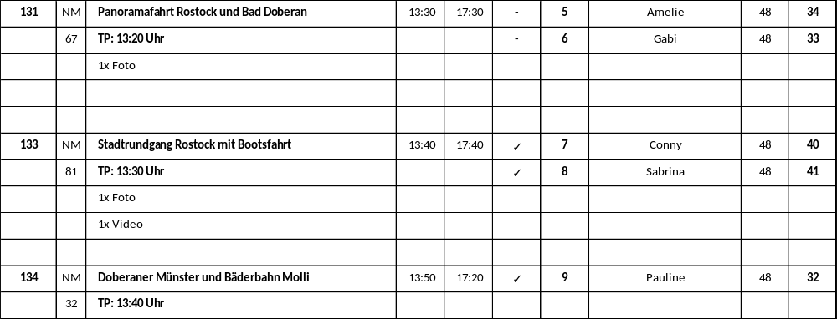

11.08. 2019 Stockholm/ Schweden 09:00 – 17:00 Uhr

Taxen, öffentlicher Bus ca. 500m vom Schiff, Stadtzentrum ca. 2,5 km vom Schiff, Souvenir Shop mit WiFi direkt am Terminal

Stockholm Panoramafahrt

ca. 2 Std. | vormittags | Preis ca. 25,- €

Stockholm ist die Hauptstadt Schwedens und größte Stadt Skandinaviens. Etwa 30% der Stadtfläche besteht aus Wasserwegen. Sie erstreckt sich über 14 Inseln, die durch 53 Brücken verbunden sind. Darüber hinaus verfügt die Stadt über große Waldgebiete. Während Ihrer Panoramafahrt passieren Sie verschiedene Stadtteile Stockholms, z.B. Södermalm, Västermalm, die Altstadt und Östermalm. Sie sehen u.a. das Rathaus und den Palast der königlichen Familie und haben eine ausgezeichnete Sicht auf das moderne Stadtzentrum sowie die Altstadt, deren Geschichte bis ins 13. Jh. zurückgeht. Über die Insel Djurgården, einem Ausflugs- und Erholungsgebiet, kehren Sie zurück zum Schiff.

Escorts: Gabi, Sabrina
Schöner Ausflug nach Plan.

Vasa-Museum und Panoramafahrt

ca. 3 Std. | vormittags | Preis ca. 39,- €

Fahrt auf die Insel Djurgården zum Vasamuseum. Die Galeone Vasa sank 1628 auf ihrer Jungfernfahrt und wurde 1961 gehoben und konserviert. Rundgang durch das Vasawerft-Museum, das eigens für die Instandsetzung dieses Schiffes erbaut wurde. Nach der Besichtigung fahren Sie ins Stadtzentrum Stockholms und passieren während einer Panoramafahrt die schönsten Sehenswürdigkeiten der Stadt.

Escorts: Conny

Schöner Ausflug nach Plan.

Stockholm mit Stadthaus

ca. 3 Std. | vormittags | Preis ca. 39,- €

Fahrt vom Hafen zum Zentrum und Besuch des Stadthauses. In der »Blauen Halle« wird alljährlich für die Nobelpreisträger das traditionelle Nobel-Festmahl abgehalten. Besichtigung des Goldenen Raumes mit Mosaiken. Anschließend Fahrt zur Altstadt und Spaziergang zum Schloss und zur Storkyrkan, der Domkirche aus dem 13. Jh. (Außenbesichtigung). Weiterhin sehen Sie Stortorget, den Hauptplatz der Altstadt.

Bitte beachten: Für Gäste mit eingeschränkter Beweglichkeit nicht ge eignet.

Escorts: Pauline

Schöner Ausflug nach Plan, Guide Benedikta war sehr unhöflich zu Pauline, hat sie rumkommandiert, wollte Schild nicht halten, kümmert sich nicht um verloren gegangene Gäste.

Wikingermuseum und Altstadt

ca. 3 Std. | nachmittags | Preis ca. 39,- €

Im Jahr 2017 hat das Stockholmer Wikingermuseum eröffnet. Auf ca. 2.000 m2 begeben Sie sich auf eine Reise durch die Geschichte der legendären Wikinger des Nordens. Aber nicht der Krieger wird Ihnen in der interaktiven Ausstellung begegnen, sondern die Familie und ihr Familien oberhaupt. Eine Fahrattraktion vermittelt Ihnen das Leben auf einem Wikingerhof, und in der Ausstellungshalle erfahren Sie mehr über den Alltag und seine Besonderheiten. Anschließend unternehmen Sie einen 30minütigen geführten Spaziergang durch die Altstadt und ihre engen Gassen und sehen u.a. die Domkirche und das Königliche Schloss. Danach erfolgt die Rückfahrt zum Schiff.

Bitte beachten: Für Gäste mit eingeschränkter Beweglichkeit nicht geeignet. Begrenzte Teilnehmerzahl.

Escorts: Moritz
Schöner Ausflug nach Plan.

Schloss Drottningholm

ca. 4 Std. | vormittags (nicht kombinierbar) | Preis ca. 45,- €

Busfahrt durch Stockholm zur Insel Lovö. Hier liegt Drottningholm, ehemalige Sommerresidenz, heute Wohnsitz der königlichen Familie. Das Schloss wurde 1662 nach französischen und holländischen Vorbildern erbaut, 1766 wurden Nebenflügel angefügt, in denen sich das Schloss theater und der Chinapavillon befinden. Sie besuchen die öffentlich zugänglichen Räume des Schlosses und spazieren durch die Parkanlage, welche 1991 zum UNESCO-Weltkulturerbe erklärt wurde. Anschließend Rückfahrt zum Schiff.

Bitte beachten: Für Gäste mit eingeschränkter Beweglichkeit nicht geeignet.
Mindestteilnehmerzahl wurde nicht erreicht

Stockholm per Bus und Boot

ca. 3 Std. | vormittags | Preis ca. 49,- €

Die Panoramafahrt zu Wasser und zu Land zeigt Ihnen die schönsten Ansichten Stockholms. Sie passieren die Stadtteile Södermalm, Västermalm, die Altstadt, Östermalm und Djurgården. Genießen Sie die Aussicht auf historische Gebäude und die grüne Natur. Es erfolgen Durchsagen während Ihrer Rundfahrt im geschlossenen Boot mit großen Panoramafenstern. Die Busrundfahrt beinhaltet verkehrsabhängige Fotostopps.

Bitte beachten: Begrenzte Teilnehmerzahl.

Escorts: Eva, Tamara, Franzi, Svenja

Schöner Ausflug nach Plan.

ABBA-Museum und Stockholm

ca. 3 Std. | vormittags | Preis ca. 59,- €

Sie starten mit einer Panoramafahrt und entdecken einige Sehenswürdigkeiten der schwedischen Hauptstadt. Land und Wasser sind hier aufs engste miteinander verbunden, und Sie genießen wunderschöne Ausblicke auf die Parklandschaften, die eindrucksvolle Architektur und die frequentierten Wasserwege innerhalb der Schären (Fotostopp). Und natürlich ist Stockholm Heimat manch berühmten Musikers, wie etwa der Musikgruppe ABBA. Sie besuchen das ABBA-Museum, und eine interaktive Ausstellung gibt Ihnen viele interessante Einblicke in das Leben und die Karriere dieser einzigartigen Popgruppe (Audioguide, Aufenthalt eine gute Stunde). Danach geht es wieder zurück zum Schiff.

Bitte beachten: Begrenzte Teilnehmerzahl.
Mindestteilnehmerzahl wurde nicht erreicht
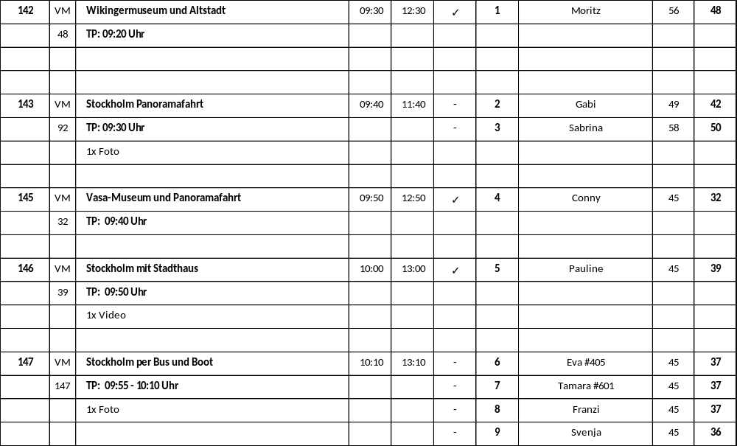

12.08. 2019 Tallinn/ Estland 12:00 – 18:00 Uhr

Kostenpflichtiger Shuttlebus von Phoenix ins Stadtzentrum, Café, Fahrradverleih, Souvenir Shops und einige Stände am Terminal, längerer Weg vom Schiff zu den Bussen

Kleine Stadtrundfahrt

ca. 2 Std. | Preis ca. 25,- €

Während Ihrer Panoramafahrt passieren Sie den Kanonenturm »Dicke Margarethe« und den Turm »Langer Hermann«, welcher das Wahrzeichen des Dombergpalastes ist. In dem großen Freizeitareal Kadriorg sehen Sie den Schwanenteich und die Festwiese mit dem speziell für das beliebte estnische Liederfest erbauten Amphitheater. Am Waldfriedhof vorbei gelangen Sie zum Tallinner Vorort Pirita. Kurzer Fotostopp am Segelkomplex, der 1980 für die Olympischen Spiele gebaut wurde. Bevor Sie durch das hochmoderne Geschäftszentrum Tallinns zurück zum Hafen gelangen, passieren Sie die Ruinen des St.-Brigitta-Klosters aus dem 16. Jh. Fotostopps unterwegs.

Bitte beachten: Dieser Ausflug führt nicht in das historische Zentrum Tallinns.

Escorts: Tamara, Gabi

Stadtrundgang Tallinn

ca. 4 Std. | Preis ca. 29,- €

Vom Hafen fahren Sie in die Oberstadt. Hier startet Ihr etwa 2-stündiger Rundgang. Sie bummeln vom Domberg mit der Alexander-Newski-Kathedrale und der Domkirche zur Unterstadt, vorbei an liebevoll restaurierten Bürgerhäusern bis zum Rathausplatz. Sie passieren die bekannteste Kirche Tallinns, die dem Heiligen Nikolaus geweiht ist und heute als Konzertsaal dient, sowie das Alte Rathaus und die Große Gilde. Zwischendurch haben Sie Zeit und Gelegenheit für eigene Erkundungen. Danach Rückfahrt zum Schiff.

Bitte beachten: Für Gäste mit eingeschränkter Beweglichkeit nicht geeignet. Besuch der Domkirche nur möglich, wenn kein Gottesdienst o.ä. stattfindet.

Escorts: Amelie, Sabrina, Eva
Schöner Ausflug nach Plan, Gruppe 3 hätte sich einen geplanten Toilettenstopp gewünscht.

Tallinn und Umgebung

ca. 4 Std. | Preis ca. 35,- €

Sie fahren zunächst zum sehenswerten Kadriorg-Park, dem herausragenden Erholungsgebiet von Tallinn, der Anfang des 18. Jh. angelegt wurde und sich auf einer Fläche von etwa 70 ha erstreckt. Weiterfahrt zu den Song Festival Grounds mit dem modernen Amphitheater, in dem alle 5 Jahre das bekannte estnische Liederfest (Musikfestival) stattfindet. Sie passieren den Tallinner Waldfriedhof (Metsakalmistu-Friedhof), auf dem zahlreiche bekannte Estländer begraben liegen, und gelangen zum 314 m hohen Fernsehturm, einem der höchsten Gebäude im Norden Europas, das anlässlich der Olympischen Spiele 1980 erbaut. Genießen Sie vom Observationsdeck aus herrliche Ausblicke auf die Umgebung. Im An schluss sehen Sie im Stadtteil Pirita den Bereich des Yachthafens und fahren weiter zur Stadtmauer von Tallinn, eine der besterhaltenen europäischen Befestigungsanlagen. Nach kurzer Fotopause erfolgt die Rückfahrt zum Schiff.

Bitte beachten: Sehr begrenzte Teilnehmerzahl.

Escorts: Moritz, Franzi

Schöner Ausflug nach Plan, für Gäste mit eingeschränkter Beweglichkeit nicht geeignet, muss im Text angepasst werden, Freizeit 45 min., geht aus Beschreibung nicht hervor.

Oberstadt und Kadriorg Palast

ca. 4 Std. | Preis ca. 35,- €

Kurzer Transfer vom Schiff in die Altstadt, wo sich Ihnen ein Bild der imposanten mittelalterlichen Mauern und Türme bietet. Sie spazieren vom »Langen Hermann« bis zum Domberg. Dort sehen Sie die AlexanderNewski-Kathedrale, die als Wahrzeichen die Skyline der Stadt dominiert. Nach der Innenbesichtigung besuchen Sie den gotischen Tallinner Dom. Hier zieren mehr als 100 Wappenepitaphe der deutsch-baltischen Adligen Estlands die Wände. Der Rundgang geht weiter zu einem Aussichtspunkt, wo Sie etwas Freizeit für eigene Erkundungen haben. Anschließend fahren Sie zum Schloss Kadriorg. 1718 ließ Peter der Große das Schloss zu Ehren seiner zweiten Ehefrau Katharina I. erbauen. Die Räumlichkeiten beherbergen u.a. das Estnische Museum für ausländische Kunst. Auch sehen Sie den Schwanenteich mit seinen malerischen Inseln und Grotten im oberen Garten. Nach Ihrer Besichtigung und etwas Freizeit erwartet Sie Ihr Bus für die Rückfahrt zum Schiff.

Bitte beachten: Für Gäste mit eingeschränkter Beweglichkeit nicht geeignet. Begrenzte Teilnehmerzahl. An Sonn- und religiösen Feiertagen ist eine Innenbesichtigung des Doms nicht möglich.
Escorts: Pauline, Conny
Schöner Ausflug nach Plan

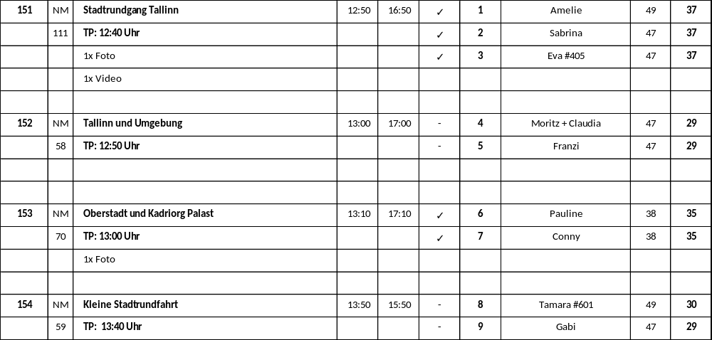

13 - 14.08. 2019 St. Petersburg/ Russland 11:00 – 18:00 Uhr

Crew-Shuttlebus an der Pier, Café Siberik gegenüber vom Hafen mit WLAN, Gäste werden im Zollhaus kontrolliert, am 1. Tag sehr lange Kontrollen und großer Stau vorm Zollhaus, weiter Weg zum Zollhaus, Vormittags- und Nachmittagsausflüge praktisch nur schwer bis gar nicht kombinierbar, da die meisten Ausflüge verspätet zurückkamen, am 2. Tag kamen die Gäste schneller durch, viele Beschwerden, dass keine Zeit mehr für Umziehen & Essen ist, 1 Gast ist am 2. Tag ca. 1 Stunde zu spät zum Schiff gekommen, Schiff ist somit verspätet abgefahren und kam etwas später in Helsinki an

Generell: Am 1. Tag lagen viele weitere Schiffe im Hafen, insgesamt 15.000 Kreuzfahrtgäste plus normaler Touristen haben alle Attraktionen maßlos überfüllt. Overtourism at its best.

Panoramarundfahrt St. Petersburg
1. Tag nachmittags | ca. 4 Std. | Preis ca. 29,- €
Während dieser Rundfahrt sehen Sie die bedeutendsten Sehenswürdigkeiten der beeindruckenden Stadt. Mit dem Bus fahren Sie zur Ostspitze der Basilius-Insel, von der Sie das älteste Bauwerk St. Petersburgs sehen: die Peter-Paul-Festung mit der gleichnamigen Kathedrale. Sie passieren weiterhin die Blutkirche und die Isaakkathedrale mit der drittgrößten Kuppel der Welt. Nach kurzem Aufenthalt an der blau-weißen NikolausMarine-Kathedrale Rückfahrt zum Schiff. Fotostopps unterwegs.

Escorts: Tamara, Gabi, Eva, Rainer

Schöner Ausflug nach Plan.

Isaakskathedrale und Blutkirche
1. Tag nachmittags | ca. 3 Std. | Preis ca. 39,- €
Zunächst fahren Sie zum Isaaksplatz und haben je nach Verkehrslage etwa 45 Minuten Zeit zur Innenbesichtigung der majestätischen Isaakskathedrale. Das Bauwerk wurde nach dem Entwurf des französischen Architekten A. Montferrand in der Mitte des 19. Jh. erbaut. Die riesige Kuppel der Kathedrale gilt als eine der größten der Welt. Die Höhe der Kathedrale beträgt 101,5 m. Das Gebäude ist mit 112 Säulen aus Granit geschmückt, mit Bronzestatuen und Kuppeln, zu deren Vergoldung mehr als 100 kg Gold verbraucht wurden. Für die Innenausstattung wurden neben 14 Marmorarten auch Halbedelsteine verwendet, darüber hinaus gibt es eine große Anzahl von Bildern, Skulpturen und Mosaiken zu bestaunen. An schließend Weiterfahrt zur Blutkirche (auch Auferstehungskirche oder Erlöserkirche genannt) mit ihren vergoldeten und emaillierten Kuppeln. Während der halbstündigen Besichtigung sehen Sie auch die wunderbaren Mosaike an den Wänden des Innenraums, die eine Gesamtfläche von 7000 m2 bedecken. Nach diesem eindrucksvollen Besuch Rückfahrt zum Schiff.
Bitte beachten: Begrenzte Teilnehmerzahl. Für Gäste mit eingeschränkter Beweglichkeit nicht geeignet. Mit Wartezeiten ist zu rechnen. Die Fahrt mit dem Tragflügelboot ist wetterabhängig.
Escorts: Moritz, Charly, Kinga

Schöner Ausflug nach Plan.

Eremitage
1.und 2. Tag nachmittags | ca. 3,5 Std. | Preis ca. 49,- €
Bustransfer vom Hafen zur Eremitage. Geführter Rundgang durch die Prunkräume des Winterpalastes. Sie bekommen einen Eindruck von den unzähligen Kunstschätzen dieses weltberühmten Museums, in dem Sie die Abteilungen für italienische, holländische, flämische und französische Kunst besuchen. Anschließend Bustransfer zurück zum Schiff.
Bitte beachten: Für Gäste mit eingeschränkter Beweglichkeit nicht geeignet.
Escorts: Sabrina, Heino, Gabi, Svenja
Tag 1: Bus 9 trotz 45 min. später los, pünktlich zurück, da keine Wartezeit an der Eremitage, Gruppe 10 musste für die Rückfahrt ab der Eremitage 1 Stunde auf Bus warten, einige Gäste mit Taxi zum Schiff, da sie noch andere Ausflüge gebucht hatten
Tag 2: Eremitage war mehr als überfüllt, man durfte nicht stehen bleiben, den Gästen (Bus 10, Tag 2) war es zu viel

Peterhof und Tragflügelboot
1. Tag nachmittags | ca. 4,5 Std. | Preis ca. 79,- €
Etwa 30 km Busfahrt nach Peterhof, auch »Russisches Versailles« ge nannt, ehemalige Sommerresidenz des Zaren Peter I. Hier spazieren Sie durch den Oberen Park zum Großen Palast, Innenbesichtigung der GalaRäume. Anschließend Rundgang durch die herrlichen Alleen des weltbekannten Unteren Parks, der im 18. Jh. als Barockgarten angelegt wurde. Ebenso wie Versailles war er von Anfang an als Fontänenpark gedacht und noch heute bilden 150 Springbrunnen eine harmonische Wassersymphonie. Vorbei am Orangerie-Garten mit seinem schlossähnlichen klassizistischen Gebäude aus dem 18. Jh., das vor wenigen Jahren restauriert wurde, fahren Sie etwa 30 Min. von der Anlegestelle am Ufer des Finnischen Meerbusens mit einem Tragflügelboot zum Stadtzentrum St. Petersburgs zurück. Von dort erfolgt der Bustransfer zum Schiff.
Bitte beachten: Begrenzte Teilnehmerzahl. Für Gäste mit eingeschränkter Beweglichkeit nicht geeignet. Mit Wartezeiten ist zu rechnen. Die Fahrt mit dem Tragflügelboot ist wetterabhängig.
Escorts: Conny, Alexander, Franzi, Amelie
lange Wartezeiten am Peterhof, bis zu 1 h verspätet zurück am Schiff, viele Gäste unzufrieden, da keine Zeit zum Essen bis zum nächsten Ausflug, allgemein viel zu voll, Gäste wurde wie Viehherden durch die Anlage getrieben.

Kanalfahrt am Abend
1. Tag abends | ca. 2,5 Std. | Preis ca. 39,- €
Bustransfer ins Stadtzentrum zur Anlegestelle. Mit dem Ausflugsboot passieren Sie die schönsten Kanäle und Flüsse, die das Stadtzentrum durchziehen (Fontanka-Fluss, Moika-Fluss, Newa-Fluss). Unterwegs sehen Sie majestätische Baudenkmäler, geschwungene Brücken und granitverkleidete Uferstraßen. Die etwa 1,5-stündige Fahrt über die Wasserwege wird von einem Folklore Duo musikalisch untermalt. Nach Ende der Bootsfahrt Transfer zurück zum Schiff.
Bitte beachten: Je nach Anlegestelle des Ausflugsbootes wird ein Fußweg von bis zu 800 m vom Busparkplatz bis zum Bootsanleger zurückgelegt. Der Ausflug ist wetterabhängig.
Escorts: Alexander, Gabi, Heino, Kinga, Claudia

Schöner Ausflug nach Plan.

Klassisches Ballett
1. Tag abends | ca. 4 Std. | Preis ca. 89,- €
St. Petersburg ist das Herz der russischen Kultur und gilt zu Recht als Wiege des russischen Balletts. Viele Theater St. Petersburgs sind weltweit für ihre Opern- und Tanzensembles bekannt. In verschiedenen Konzerthallen werden regelmäßig klassische Ballettaufführungen wie z.B. Schwanensee oder Dornröschen dargeboten. Bustransfer am Abend zum Theater und zurück. Das genaue Programm stand bei Drucklegung noch nicht fest, es wird Ihnen von der Reiseleitung an Bord bekanntgegeben.
Bitte beachten: Ein Glas Sekt in der ersten Pause inklusive. Einige Stufen im Theater. Begrenzte Teilnehmerzahl.
Escorts: Sabrina (Shop), Pauline

Schöner Ausflug nach Plan.

Puschkin mit Katharinenpalast
2. Tag vormittags | ca. 4 Std. | Preis ca. 49,- €
Etwa 25 km südlich von St. Petersburg liegt das heutige Puschkin. Peter der Große schenkte seiner Frau Katharina das ehemalige Landhaus Zarskoje Selo, das zum großartigen Katharinenpalast im Rokokostil umgestaltet wurde. Im Palast werden die schönsten Säle besichtigt. Auch das berühmte Bernsteinzimmer ist bei der Führung durch den Palast eingeschlossen. Anschließend folgt ein Spaziergang durch den herrlichen Park mit romantischen Pavillons, kleinen Seen und Skulpturen italienischer Meister, bevor es zurück zum Schiff geht.
Bitte beachten: Für Gäste mit eingeschränkter Beweglichkeit nicht geeignet. Mit Wartezeit ist zu rechnen, Foto- und Filmaufnahmen sind im Bernsteinzimmer nicht gestattet.
Escorts: Svenja, Alexander, Kinga, Heino

Schöner Ausflug nach Plan, Bus 3 kam 30 min. später als geplant zum Schiff, da der Bus auf der Rückfahrt einen Auffahrunfall hatte, Ersatzbus kam schnell, Bus 4 musste 15 min. auf 3 Gäste für die Rückfahrt warten, da sie sich während der Führung aus eigener Entscheidung von der Gruppe getrennt haben und an falscher Stelle gewartet haben

Metro und Stadtbummel
2. Tag nachmittags | ca. 3,5 Std. | Preis ca. 29,- €
Sie gewinnen einen Eindruck der berühmten Petersburger Untergrundbahn, eines der tiefstgelegenen U-Bahn-Systeme der Welt. Das Metronetz liegt 50-75 m tief unter der Erdoberfläche, weil der Boden im Newa-Delta sehr vermoort ist. Die ältesten Stationen wurden 1955 in Betrieb genommen. Während der Fahrt zur Metro erhalten Sie von Ihrem Reiseführer wichtige Informationen zur Bedienung der Einlassautomaten sowie UBahn-Münzen. Sie sehen u.a. die ältesten Stationen »Narwskaja« und »Ploschtschad Wosstanija« mit ihrer pompösen Ausstattung (Säulen aus Marmor, aufwändige Mosaike, Bronzeleuchter). An der Station »Gostiny Dwor« verlassen Sie die Metro und spazieren Sie zum Newskij Prospekt, der abwechslungsreichen breiten Haupt- und Einkaufsstraße, auf der Sie bummeln und fotografieren können. Nach etwa 1,5 Stunden mit kurzer Freizeit fahren Sie mit dem Bus zum Schiff zurück.
Bitte beachten: Für Einkäufe in den Geschäften benötigen Sie die Landeswährung. Wir empfehlen Ihnen den Geldwechsel vor Ort.
Escorts: Rainer, Eva, Sabrina

Schöner Ausflug nach Plan.

Eremitage und Generalstabsgebäude (kleine Gruppen)
2. Tag | ca. 6 Std. (nicht kombinierbar) | inkl. Snack | Preis ca. 79,- €
Bustransfer vom Hafen zur Eremitage. Geführter Rundgang durch die Prunkräume des Winterpalastes. Sie bekommen einen Eindruck von den unzähligen Kunstschätzen dieses weltberühmten Museums, in dem Sie die Abteilungen für italienische, holländische, flämische und französische Kunst besuchen. Nach etwa 2 Stunden Besichtigung werden Sie das Generalstabsgebäude besuchen. Das Gebäude wurde der Öffentlichkeit Ende des 20. Jahrhunderts zugänglich gemacht. Genießen Sie eine Tasse Kaffee und einen Snack (inkl.), bevor Sie die Kunstschätze des Generalstabs genießen. Wo einst das Außen- und Finanzministerium des Russischen Reiches residierten, wird heute westeuropäische Malerei von unschätzbarer kultureller Bedeutung präsentiert. Sie sehen u.a. Gemälde von Monet, Renoir, Gauguin, Picasso und Matisse. Nach etwa 1,5 Stunden Aufenthalt Bustransfer zurück zum Schiff.
Bitte beachten: Für Gäste mit eingeschränkter Beweglichkeit nicht geeignet. Sehr begrenzte Teilnehmerzahl. Dieser Ausflug findet in kleinen Gruppen mit max. 15 Teilnehmern statt.
Escorts: Moritz
Ablauf des Guides anders als unserer, Essen gab es erst um 13:30 Uhr, laut unserem Plan um 12:45 Uhr, dadurch länger als geplant in der Eremitage

Peter-Paul-Festung und Jussopowpalast (kleine Gruppen)
2. Tag | ca. 3,5 Std. (nicht kombinierbar) | Preis ca. 79,- €
Mit dem Bus fahren Sie etwa 30 Min. zu einem der schönsten Paläste von St. Petersburg, dem Jussupow-Palast. Ein bereits im 18. Jh. erbautes Palais wurde 1830 von der Adelsfamilie Jussupow erworben, umgebaut und erweitert. Bis 1917 war der Palast im Familienbesitz. Während der etwa 1-stündigen Innenbesichtigung sehen Sie die schöne Galazimmerflucht, die beeindruckende Gemäldegalerie sowie Wohnräume mit wertvollem Interieur verschiedener Stilrichtungen und erfahren mehr über die Familie Jussupow und das Leben der russischen Aristokratie. Anschließend Weiterfahrt zur Peter-Paul-Festung aus dem 18. Jh. Den Mittelpunkt der Festungsanlage, die bis 1917 u.a. als Gefängnis diente, bildet die Peter-PaulKathedrale, erbaut von 1713 bis 1732. Nach der Besichtigung dieses bedeutenden Kirchenbaus Rückfahrt zum Schiff.
Bitte beachten: Für Gäste mit eingeschränkter Beweglichkeit nicht geeignet. Sehr begrenzte Teilnehmerzahl. Dieser Ausflug findet in kleinen Gruppen mit max. 15 Teilnehmern statt.
Escorts: Pauline, Simone
Schöner Ausflug nach Plan.

Panoramafahrt mit Peter-Paul-Festung und Puschkin
2. Tag | ca. 9 Std. mit Essen | Preis ca. 95,- €
Mit dem Bus beginnt die Rundfahrt durch St. Petersburg mit den schönsten Sehenswürdigkeiten dieser prachtvollen Stadt, u.a. sehen Sie die Basilius-Insel (Fotostopp) und die Nikolaus-Marine-Kathedrale. Die blau-weiße russisch-orthodoxe Barockkirche wurde in der Mitte des 18. Jh. vom Architekten Sawa Tschewakinski gebaut und dem Schutzheiligen der Seefahrer gewidmet. Im historischen Kern der Stadt Besuch der Peter-Paul-Festung. Sie wurde vom Zaren Peter I. am Anfang des 18. Jh. gegründet. Auf dem Gelände der Festung steht die Peter-Paul-Kathedrale, die zwei Jahrhunderte lang als Begräbnisstätte der Romanows diente. In der Kathedrale wurden alle russischen Zaren von Peter I. bis Nikolaus II. beigesetzt. Sie unternehmen eine etwa 1-stündige Innenbesichtigung. Anschließend Weiterfahrt zur Isaakskathedrale für einen Fotostopp, bevor Sie in einem Restaurant Ihr Mittagessen einnehmen. Nachmittags Fahrt zum 25 km entfernten Puschkin (Zarskoje Selo). Zarskoje Selo wurde vom Zaren Peter I. während des Nordischen Krieges Anfang des 18. Jh. gegründet und seiner Gattin, Zarin Katharina I, zum Geschenk gemacht. Seine Blütezeit erlebte der Katharinenpalast in der Mitte des 18. Jh. während der Regierungszeit von Zarin Elisabeth, auf deren Erlass der Palast vom Architekten B. Rastrelli im prachtvollen Barockstil umgebaut wurde. Im Katharinenpalast besichtigen Sie die schönsten Räume, auch das berühmte Bernsteinzimmer. Danach Spaziergang durch den Katharinenpark mit romantischen Pavillons und kleinen Seen. Nach etwa 1,5 Stunden Aufenthalt Rückfahrt nach St. Petersburg, Fotostopp an der Blutkirche und Rückkehr zum Schiff.
Bitte beachten: Für Gäste mit eingeschränkter Beweglichkeit nicht geeignet. Mit Wartezeiten im Katharinenpalast ist zu rechnen, Foto- und Videoaufnahmen im Inneren des Bernsteinzimmers sind nicht gestattet.
Escorts: Amelie, Sarah
Bus 5: #846 Frau Frössinger ging in der Peter Paul Festung verloren, Gruppe ist ohne sie abgefahren, sie kam ca. 1 Stunde zu spät zum Schiff – dadurch fuhr das Schiff auch ca. 1 h verspätet ab.

Fontänenpark Peterhof, Peter-Paul-Festung und Kanalfahrt
2. Tag | ca. 8 Std. | Preis ca. 99,- €
Der Ausflug beginnt mit einer Kanalfahrt im Stadtzentrum von St. Petersburg. Sie bewundern vom Wasser aus die ältesten architektonischen Ensembles der Stadt: herrliche Paläste russischer Zaren und der Aristokratie, romantische Sommergärten, vornehme alte Bürgerhäuser und unzählige reich verzierte Brücken. Nach der Kanalfahrt durch das »Venedig des Nordens« fahren Sie zur Peter-Paul-Festung, die vom Zaren Peter I. Anfang des 18. Jh. gegründet wurde und bis 1917 als politisches Gefängnis diente. Das bedeutendste architektonische Denkmal auf dem Gelände der Festung ist die Peter-Paul-Kathedrale, die über 300 Jahren als Begräbnisstätte der Zarenfamilie diente. Nach der etwa einstündigen Besichtigung Fahrt nach Peterhof. Unterwegs nehmen Sie Ihr Mittagessen ein. Anschließend Weiterfahrt und Besichtigung des »Russischen Versailles«, dem weltbekannten Unteren Park des Peterhofs. In dem etwa 100 ha großen Fontänenpark stehen zahlreiche Schlösschen und Pavillons und jede Allee führt zu einem Wasserbecken oder einer Fontäne. Sie unternehmen einen Spaziergang durch die herrlichen Alleen des Unteren Parks, wo Sie die großartige Kaskade und interessante Springbrunnen sehen und sogar Scherzfontänen erleben. Das Besondere an dem Wassersystem dieses Parks ist, dass es das Niveaugefälle zwischen den Teichen und Fontänen ausnutzt und daher keine Pumpen benötigt. Nach dem etwa 2-stündigen Rundgang im Unteren Park Rückkehr zum Schiff..
Bitte beachten: Für Gäste mit eingeschränkter Beweglichkeit nicht geeignet. Begrenzte Teilnehmerzahl. Die Bootsfahrt ist wetterabhängig. Je nach Anlegestelle des Ausflugsbootes erfolgt ein Spaziergang von bis zu 800 m vom Busparkplatz bis zum Bootsanleger.
Escorts: Conny, Tamara
Schöner Ausflug, Gäste wünschen sich Freizeit im Park.
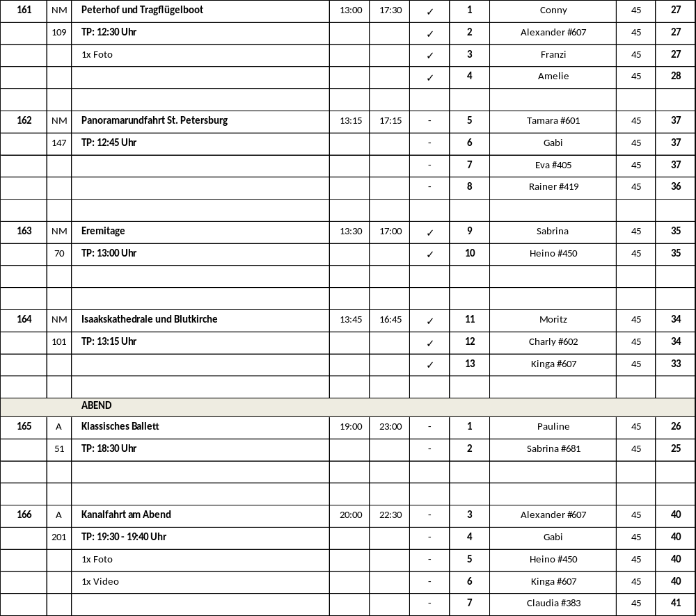

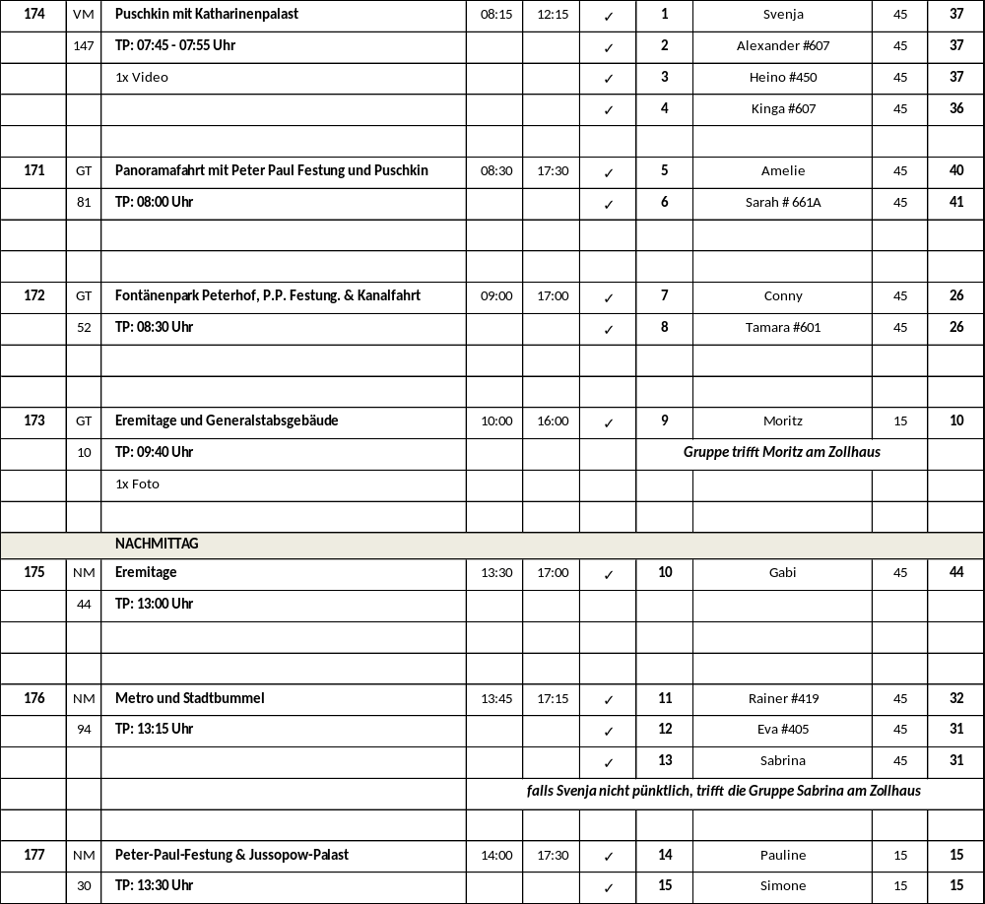

15.08. 2019 Helsinki/ Finnland 08:00 – 14:00 Uhr

Riesenrad direkt an der Pier, ca. 500 m zum Martkplatz/ Stadtzentrum, an der Pier wurden Stadtpläne verteilt, sehr kurzer Weg vom Schiff zu den Ausflugsbussen (ca. 50 m)

Panoramafahrt Helsinki

ca. 2,5 Std. | Preis ca. 29,- €

Während der Stadtrundfahrt erleben Sie die »Weiße Stadt des Nordens« mit ihren berühmten Empire-Bauten und dem Senatsplatz. Helsinki ist die letzte Stadt Europas, die während der Empire-Zeit als Ganzes entworfen und als Kunstwerk verwirklicht wurde. Nach einem kurzen Spaziergang zum Marktplatz passieren Sie anschließend die Universität am Hafen. Außerdem sehen Sie das Sibelius-Monument und das neue Opernhaus, bevor Sie zum Schiff zurückkehren.

Escorts: Franzi, Svenja
Schöner Ausflug nach Plan.

Helsinki mit Felsenkirche

ca. 3 Std. | Preis ca. 35,- €

Bei diesem Ausflug sehen Sie die schönsten Sehenswürdigkeiten Helsinkis, der Hauptstadt Finnlands, auch »Tochter des Baltikums« und »Weiße Stadt des Nordens« genannt. Zunächst Fahrt entlang der Küste vorbei am Embassy Park. Nach einer etwa 30-minütigen Stadtrundfahrt verlassen Sie den Bus, um die Gebäude am Senatsplatz zu bestaunen. Hier besteht auch die Möglichkeit, den farbenfrohen Markt zu besuchen. Mit dem Bus passieren Sie die Uspenski-Kathedrale und können die über den Sommer im Hafen stationierten Eisbrecher sehen. Weiterfahrt auf der Hauptstraße vorbei an dem Parlamentsgebäude, dem Nationalmuseum, dem Musikhaus und dem Kongressgebäude. Weiterhin passieren Sie das zeitgenössische Kunstmuseum, das von dem amerikanischen Architekten Steven Holl erbaut wurde, sowie das Opernhaus und legen einen Stopp am schönen Sibelius Park ein. Dort haben Sie die Möglichkeit, das bekannte, aus über 600 Stahlrohren bestehende Monument zu fotografieren, das zu Ehren des finnischen Komponisten Jean Sibelius errichtet wurde. Danach besuchen Sie noch die Felsenkirche Temppeliaukio, welche direkt in den Fels hineingebaut ist, bevor Sie zum Schiff zurückkehren.

Bitte beachten: Begrenzte Teilnehmerzahl. Insgesamt eine gute Stunde Fußweg. Während Feierlichkeiten ist eine Innenbesichtigung der Felsenkirche leider nicht möglich.

Escorts: Simone, Moritz
Schöner Ausflug nach Plan.

Panoramafahrt und Porvoo

ca. 4 Std. | Preis ca. 35,- €

Zunächst kurzer Fotostopp auf dem Senatsplatz in Helsinki. Anschließend schöne Landschaftsfahrt nach Porvoo, zweitälteste Stadt des Landes. Ein Stopp an der alten Brücke zeigt Ihnen ein beliebtes Fotomotiv: die Altstadt Porvoos mit ihren dekorativen Speicherhäusern entlang des Flusses. Bei einem Spaziergang durch die romantische Altstadt mit engen Gassen und niedrigen Holzhäusern können Sie die Handelstätigkeit vergangener Generationen erahnen. Etwas Freizeit für eigene Erkundungen und Rückfahrt über die Autobahn nach Helsinki. Vorbei am Stadion, der neuen Oper und dem Parlamentsgebäude gelangen Sie zurück zum Schiff.

Bitte beachten: Für Gäste mit eingeschränkter Beweglichkeit nicht geeignet. Begrenzte Teilnehmerzahl. Innenbesichtigung des Doms von Porvoo nur möglich, wenn kein Gottesdienst o.ä. stattfindet.

Escorts: Gabi
Schöner Ausflug nach Plan.

Stadtrundgang Helsinki

ca. 3,5 Std. | Preis ca. 39,- €

Helsinkis von Bäumen gesäumte Alleen, seine schönen Parks und einzigartige Architektur bieten sich wunderbar für eine Erkundungstour zu Fuß an. Der Bus bringt Sie von der Pier zum Senatsplatz mit dem Dom von Helsinki und dem alten Senatsgebäude sowie dem Hauptgebäude der Universität im neoklassizistischen Stil. Weiter sehen Sie den Hauptbahnhof, vom Architekten Eliel Saarinen entworfen, das Nationaltheater sowie weitere beeindruckende Bauten wie das Sanomatalo, das Museum Kiasma für zeitgenössische Kunst, die Finlandia-Konzerthalle, das Nationalmuseum und das Parlamentsgebäude. Der Weg führt durch den Hesperia Park, einen der schönsten Parks der Stadt, zur modernen, in einen Granitfels hineingebauten Felsenkirche im Stadtteil Etu-Töölö. Von hier geht es wieder per Bus zurück zur Pier. Kaffeepause unterwegs inklusive.

Bitte beachten: Für Gäste mit eingeschränkter Beweglichkeit nicht geeignet. Begrenzte Teilnehmerzahl. Festes Schuhwerk empfohlen. Innenbesichtigung der Felsenkirche nur möglich, wenn kein Gottesdienst o.ä. stattfindet.

Escorts: Eva, Sabrina
Schöner Ausflug nach Plan.

Helsinki und Bootsfahrt

ca. 4 Std. | Preis ca. 65,- €

Lernen Sie Helsinki von See und von Land kennen. Sie fahren zunächst mit dem Bus zur Pier am Embassy Park und steigen in ein Ausflugsboot um. Sie durchfahren das Archipel von Helsinki, welches aus etwa 330 Inseln mit teils malerischen Sand- und Felsstränden besteht, und genießen die Naturschönheiten und Aussichten auf Sehenswürdigkeiten fernab der großstädtischen Hektik. Sie passieren u.a. die im 18. Jh. entstandene Festung Suomenlinna, die sich auf mehrere miteinander verbundene Inseln erstreckt, sowie die im Nordhafen gelegene Eisbrecherflotte und den Zoo auf der Insel Korkeasaari. Sie erreichen den Marktplatz und haben ein wenig Freizeit für eigene Erkundungen. Anschließend Panoramafahrt per Bus, auf der Sie die Hauptsehenswürdigkeiten der Stadt kennenlernen: Sie passieren den Präsidentenpalast und die Uspenski-Kathedrale, machen einen kurzen Fotostopp am Senatsplatz mit dem klassizistischen Dom, auch als Lutherkathedrale bekannt. Weiter sehen Sie die Mannerheims Straße, das Parlament, das Nationalmuseum und die Finlandia Halle, vom Städteplaner Alvar Aalto entworfen, sowie das neue Opernhaus und das Olympiastadion. Sie machen einen Fotostopp am Sibelius Park mit dem berühmten gleichnamigen Denkmal, das aus 600 Stahlrohren besteht und dem finnischen Komponisten Jean Sibelius zu seinem 10jährigen Todestag gewidmet wurde.

Bitte beachten: Fußwege Marktplatz und Senatsplatz teils mit Kopfsteinpflaster. Begrenzte Teilnehmerzahl.

Escorts: Amelie, Pauline
Schöner Ausflug nach Plan.

Helsinki per Bus und Straßenbahn

ca. 3,5 Std. | Preis ca. 65,- €

Sie lernen Helsinki auf zwei Arten kennen: mit dem Bus und mit der Straßenbahn. Zunächst fahren Sie per Bus zum Sibelius Park, nach dem finnischen Komponisten Jean Sibelius benannt. Besonders sehenswert ist das anlässlich seines 10-jährigen Todestages erbaute Monument, das aus über 600 Stahlrohren errichtet wurde. Weiterfahrt durch den zentrumsnahen Stadtteil Töölö mit dem 1952 erbauten Olympiastadion. Sie steigen um in die Schmalspur-Straßenbahn, die um 1900 die Pferdetrambahn ablöste. Während der etwa 45-minütigen Fahrt passieren Sie die 1912 erbaute Pitkäsilta (»Lange Brücke«) in den Kaisaniemi Park, sehen den Hakaniemi Marktplatz mit der historischen Markthalle und erreichen das ehemalige Arbeiterviertel Kallio, das heute vor allem bei Studenten und Künstlern beliebt ist. Auf dem Rückweg passieren Sie den Freizeitpark Linnanmäki, das Opernhaus, die Mannerheims Straße, das Parlament, das Nationalmuseum, die Finlandia-Halle sowie das Kiasma, das Museum für zeitgenössische Kunst. Ihre Straßenbahn biegt in die Aleksanterinkatu ein, eine der Haupteinkaufsstraßen mit der Statue »Three Smiths«. Am Senatsplatz mit dem eindrucksvollen Dom (Lutherkathedrale) endet die Fahrt. Etwas Zeit zur freien Verfügung für eigene Erkundungen und Rückfahrt zum Schiff.

Bitte beachten: Sehr begrenzte Teilnehmerzahl.

Escorts: Conny
Schöner Ausflug nach Plan.

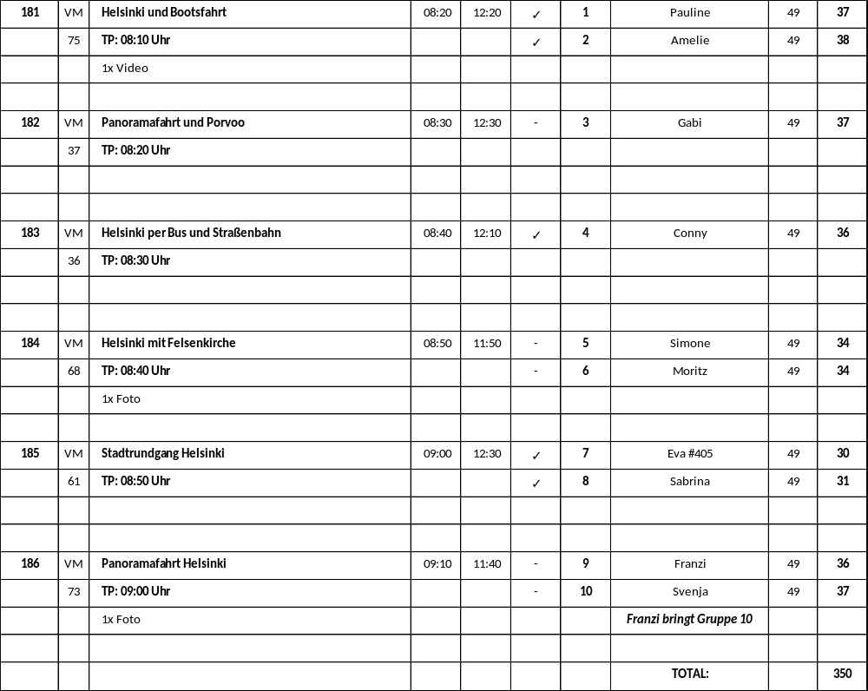

16.08. 2019 Visby/ Schweden 08:00 – 14:00 Uhr

Kostenpflichtiger Shuttlebus von Phoenix ins Stadtzentrum, Fahrt nur ca. 10 min., 1 km zu Fuß ins Zentrum, Shuttlebus ist nicht notwendig, Aufwand zu teuer.

Generell war dies der schwierigste Hafen in der Planung, Agentur war extrem schwerfällig in Antworten, sehr unerfahren. Ständig wollten sie uns Zusatzkosten aufhalsen – ein Anlauf ohne Shuttlebus? Unvorstellbar – über 5 h? Es müssen 2 Busfahrer bezahlt werden, wegen Lenkzeiten von maximal 4.5 h. Dass der Shuttlebus völlig unnütz war, ist eine Lektion für die Zukunft.
Dann wollten sie uns noch Zusatzbus aufhalsen für den Transfer des Rundgangs und der Fahrradtour, obwohl es im PRS klar veranschlagt wurde, dass der Ausflug INKL. Transfer sei. Antwort der Agentur darauf: Wir sind mehr damit beschäftigt, vor Ort alles zu planen, als uns mit Bürokram rumzuschlagen... Sehr sehr unterkühlte Zusammenarbeit. Mit Abstand die schlechteste auf der gesamten Reise.

Visby Rundgang

ca. 2,5 Std. | Preis ca. 29,- €

Kurzer Spaziergang zum Park Almedalen, zu Hansezeiten Hafen von Visby, der im Mittelalter von den hanseatischen Koggen angefahren wurde. Danach passieren Sie das älteste Gebäude Visbys, den »Pulverturm«, sowie den Botanischen Garten und die westliche Ringmauer. Den Turm des Snäckgärdsporten kann man über eine Treppe erklimmen, um die Aussicht auf Visby und die See zu genießen. Ein Besuch wert ist weiterhin der Dom St. Marien aus dem späten 11. Jh. Durch den mittelalterlichen Stadtteil Visbys kehren Sie zurück zum Schiff.

Bitte beachten: Für Gäste mit eingeschränkter Beweglichkeit nicht geeignet. Begrenzte Teilnehmerzahl. An Feiertagen oder während heiliger Messen ist nur eine Außenbesichtigung des Domes möglich.

Escorts: Conny
Schöner Ausflug nach Plan.

Visby und die Zeit der Hanse

ca. 3 Std. | Preis ca. 33,- €

Gotland ist geprägt von der Zugehörigkeit zur Hanse im Mittelalter mit Visby als Mittelpunkt. Ihr erster Stopp erfolgt am Park Almedalen, wo sich zu Zeiten der Hanse das alte Hafengelände befand, das von den hanseatischen Koggen genutzt wurde. Während eines Rundgangs sehen Sie den alten Hansehafen, die Befestigungsanlagen, den »Pulverturm« sowie den botanischen Garten. Anschließend fahren Sie per Bus Richtung Galgberget, dem nördlich von Visby gelegenen Naturschutzgebiet. Vom hohen Kalksteinfelsen genießen Sie einen herrlichen Ausblick auf Visby und Umgebung. Das historische Zentrum Visbys wird im Anschluss zu Fuß erkundet. Sie sehen u.a. das Dalmanstor und den Dom Sankt Marien, der von der Hanse teils als Kirche, teils als Lagerplatz genutzt wurde. Nach dem etwa 1-stündigen Rundgang Rückfahrt zum Schiff.

Bitte beachten: Für Gäste mit eingeschränkter Beweglichkeit nicht geeignet.

Escorts: Eva, Sabrina
Schöner Ausflug nach Plan.

Gotland Panoramafahrt

ca. 4 Std. | Preis ca. 39,- €

Mit dem Bus fahren Sie in südliche Richtung. Der erste Stopp erfolgt an einer der vielen landestypischen mittelalterlichen Kirchen. Kurze Besichtigung und Weiterfahrt nach Gnisvärd. Hier sehen Sie ein Schiffsgrab aus der Bronzezeit. Anschließend fahren Sie zurück nach Visby und unternehmen einen Rundgang durch die Stadt. Durch das Dalmanstor gelangen Sie in die Stadt und passieren einige der ältesten Gebäude Visbys. In Klinten angekommen haben Sie einen hervorragenden Ausblick auf Visby und Umgebung. Ein Besuch wert ist weiterhin der Dom St. Marien aus dem späten 11. Jh. Durch den mittelalterlichen Stadtteil Visbys kehren Sie zurück zum Schiff. Bitte beachten: Für Gäste mit eingeschränkter Beweglichkeit nicht geeignet. Begrenzte Teilnehmerzahl.

Escorts: Gabi, Tamara (anstatt Charly)
Schöner Ausflug nach Plan.

Visby

ca. 3 Std. | Preis ca. 39,- €

Per Bus fahren Sie zunächst Richtung Brissund zu dem kleinen malerischen Krusmynta Gården, direkt an der Küste gelegen. Hier haben Sie Gelegenheit, den Garten, in dem viele interessante und wohlschmeckende Kräuter und Gewürze angepflanzt sind, zu erkunden oder einen Spaziergang am nahegelegenen Strand zu unternehmen. Auf dem Rückweg Richtung Visby hält Ihr Bus in Galgberget, nördlich von Visby gelegen. Galgberget ist heute ein Naturschutzgebiet, hat seinen Namen jedoch von dem heute noch vorhandenen Galgen, der an vergangene Zeiten erinnert. Von der hohen Kalksteinklippe genießen Sie einen herrlichen Blick auf Visby und Umgebung. Zum Abschluss fahren Sie nach Almedalen, wo sich zu Zeiten der Hanse das alte Hafengelände befand und von den hanseatischen Koggen genutzt wurde. Kurzer Stopp, bevor es zurück zum Schiff geht.

Bitte beachten: Begrenzte Teilnehmerzahl.

Escorts: Pauline
Schöner Ausflug nach Plan.

Fahrradtour Visby und Umgebung

ca. 3,5 Std. | Preis ca. 56,- €

Kurzer Spaziergang zur Fahrradstation. Von hier aus radeln Sie in Gruppen entlang der schönen Strandstraße und passieren den etwa 900 Jahre alten Pulverturm. Kurz danach erreichen Sie den Botanischen Garten. Kurze Pause, um die prachtvollen Rosen zu bewundern. Leicht bergan radeln Sie entlang der Mauer mit ihren Wehrtürmen und genießen schöne Ausblicke über Visby. Die Route führt weiter in südlicher Richtung durch Wiesenlandschaften, bevor Sie die 46 m hohe Kalksteinklippe Högklint erreichen. Erholsame Pause mit Fotostopp in Fridhem und Rückfahrt nach Visby. Bitte beachten: Nur für sportliche Gäste geeignet. Die Fahrradstrecke beträgt insgesamt ca. 16 km, moderne 3-Gang-Räder. Sehr begrenzte Teilnehmerzahl.

Escorts: Amelie
Schöner Ausflug nach Plan.
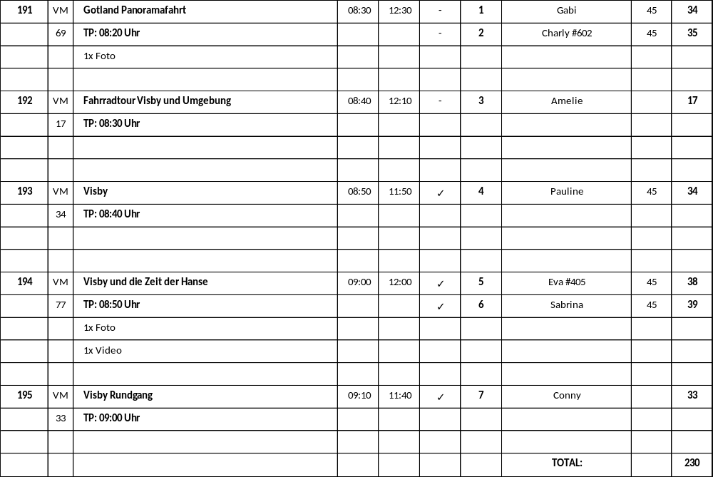

17 – 18.08. 2019 Wismar/ Deutschland 15:00 – 09:00 Uhr

Liegeplatz direkt beim Schwedenfest

Überlandfahrt über Lübeck nach Travemünde

ca. 5,5 Std. mit Essen | Preis ca. 79,- €

Nach etwa 75 minütiger Fahrt erreichen Sie das historische Lübeck. Angekommen im Süden der wunderschönen Stadt, deren Wurzeln bis in das 12. Jahrhundert reichen, geht es zu Fuß auf Stadterkundung. Lübeck hat sich seine Ursprünglichkeit bewahrt und bietet Ihnen den wahren Eindruck einer alten Stadt der Hanse. Enge Kopfsteinpflastergassen, Backsteinkirchen und kleine Hinterhöfe erwarten Sie. Beginnen Sie am wohl bekanntesten und bedeutendsten erhaltenen Stadttor des Spätmittelalters, welches das Wahrzeichen Lübecks darstellt, dem Holstentor. Während des etwa 2-stündigen Rundganges sehen Sie Lübecks beeindruckende Sehenswürdigkeiten. In der Marienkirche, die im 12. Jahrhundert erbaut wurde, können Sie die größte mechanische Orgel der Welt bewundern. Weitere beeindruckende Gebäude sind das Heiligen-Geist-Hospital, das Buddenbrookhaus, die Schiffergesellschaft und die St. Jakobi Kirche. Anschließend erwartet Sie ein Mittagessen im berühmten Niederegger Marzipanhaus. Nach etwas Freizeit bringt Sie der Bus nach Travemünde, wo Ihr Schiff bereits auf Sie wartet.

Bitte beachten: Für Gäste mit eingeschränkter Beweglichkeit nicht geeignet. Begrenzte Teilnehmerzahl. Montags keine Innenbesichtigungen möglich.

Escorts: Moritz, Julian
Schöner Ausflug nach Plan.

18.08. 2019 Travemünde/ Deutschland 13:00 – 21:00 Uhr
Eine Kombination der Ausflüge ist nicht möglich. Diese Ausflüge sind ebenfalls nicht kombinierbar mit der »Überlandfahrt über Lübeck nach Travemünde« ab Wismar.

Liegeplatz direkt an der Hauptstraße

Travemünde Rundgang
ca. 1,5 Std. | Preis ca. 19,- €
Erleben Sie Travemündes Altstadt und entdecken Sie den sommerlichen Zauber des Seebades bei einem geführten Stadtrundgang. Von der pittoresken Hafenfront mit seinen bunten Häusern bis zum Leuchtturm, der mit einer urkundlichen Erwähnung aus dem Jahre 1316 zu den ältesten Deutschlands zählt, lernen Sie die vielen Seiten Travemündes kennen. Heutzutage wurde er in seiner Funktion als Leuchtturm der Stadt vom Ma ritim Hotel abgelöst, das im Dachgeschoss in einer Höhe von 117 Metern das höchste Leuchtfeuer Europas beheimatet und eine unübersehbare Wegmarke darstellt. Auf dem Weg zurück zum Schiff passieren Sie u.a. die St. Lorenz Kirche aus dem 16. Jh.
Bitte beachten: Für Gäste mit eingeschränkter Beweglichkeit nicht geeignet. Begrenzte Teilnehmerzahl.
Escorts: Amelie
Viele Gäste haben sich bereits während des Ausfluges abgesetzt, man geht nur die Hauptstraße entlang, kann man gut alleine machen, Guide wusste nicht genauen Weg zur Kirche, wollte Lollipop nicht tragen
Fahrradtour
ca. 3 Std. | Preis ca. 39,- €
Ein Ausflug für sportliche Gäste. Das maritime Bild des Ortes an der Mündung der Trave wird geprägt vom breiten weißen Sandstrand, dem großen Ostseehafen sowie der 200-jährigen Geschichte als Seebad. Ein markantes Gebäude gilt als unübersehbare Wegmarke: Das über 125 m hohe Maritim-Hochhaus weist als höchstes Leuchtfeuer Europas den Schiffen den Weg nach Travemünde und ist auch noch aus der 22 km entfernt gelegenen Altstadt Lübecks zu sehen. Der etwas verträumte Ort mit seinen pittoresken Altstadtgassen und der historischen Fassadenfront entlang der Trave hat in den vergangenen Jahren eine dynamische Entwicklung erlebt, was dem Charme der »Ostseeperle« jedoch nicht geschadet hat. Sie entdecken das malerische Seebad und seine Umgebung auf einer gemütlichen Fahrradtour, die direkt an der Pier startet. Sie fahren vorbei an der St. Lorenz Kirche und sehen die Viermastbark »Passat«, eines der schönsten Segelschiffe, heute Museum und Veranstaltungsort, und radeln auf verschiedenen Radwegen entlang der Küste.
Bitte beachten: Für Gäste mit eingeschränkter Beweglichkeit nicht geeignet. Sehr begrenzte Teilnehmerzahl.

Escorts: Conny
Schöner Ausflug, ein Fahrrad ging unterwegs kaputt, wurde aber zeitnah ausgetauscht.

Landschaftsfahrt mit Timmendorfer Strand
ca. 3,5 Std. | Preis ca. 55,- €
Auf dieser Tour erleben Sie die Schönheit der Region Schleswig Holstein. Zunächst führt die Busfahrt Sie in das ruhige Fischerdorf Gothmund. Sie unternehmen einen Spaziergang vorbei an gut erhaltenen, mit Reet gedeckten Fischerhütten und idyllischen Gärten. Auf Ihrer Weiterfahrt passieren Sie den malerisch gelegenen Hemmelsdorfer See und erreichen Timmendorfer Strand. Hier haben Sie etwa 45 Minuten Zeit zur freien Verfügung für individuelle Unternehmungen. Anschließend kehren Sie nach Travemünde zurück.
Bitte beachten: Begrenzte Teilnehmerzahl.

Escorts: Gabi
Schöner Ausflug nach Plan.

Schwerin mit Schloss
ca. 5,5 Std. | Preis ca. 69,- €
Vom Hafen aus fahren Sie etwa 1,5 Stunden nach Schwerin, der Landeshauptstadt Mecklenburg-Vorpommerns. Das Wahrzeichen der Stadt ist zweifelsohne das Schweriner Schloss. Auf einer Insel des Schweriner Sees gelegen, können in dem »Märchenschloss« u.a. die historischen Räume wie das Prunkzimmer und die Rote Audienz sowie die Silvestergalerie besichtigt werden. Während einer gut 1-stündigen Führung durch die repräsentativsten Räume des Schlosses und den Garten erfahren Sie Wissenswertes über die Hauptattraktion Schwerins. Im Anschluss erkunden Sie das Stadtzentrum und passieren die Staatskanzlei des Ministerpräsidenten, den Schweriner Dom samt Marktplatz und die vielen Kleinods rings um den einzigen künstlichen See der Stadt, den Pfaffenteich, bevor es zurück zum Schiff nach Travemünde geht.
Bitte beachten: Für Gäste mit eingeschränkter Beweglichkeit nicht geeignet. Begrenzte Teilnehmerzahl.

Escorts: Pauline, Tamara
Schöner Ausflug nach Plan.

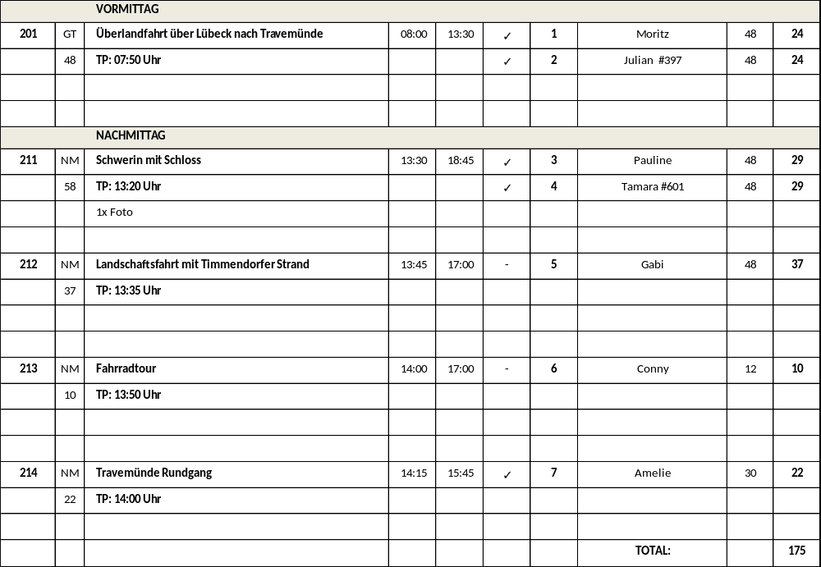

Ausflugsbericht geführt von: Svenja Großkelwing

Kontrolliert durch: Anna Möllhausen

